- 花蓮縣公路客運運量趨勢分析

  - 運量趨勢分析
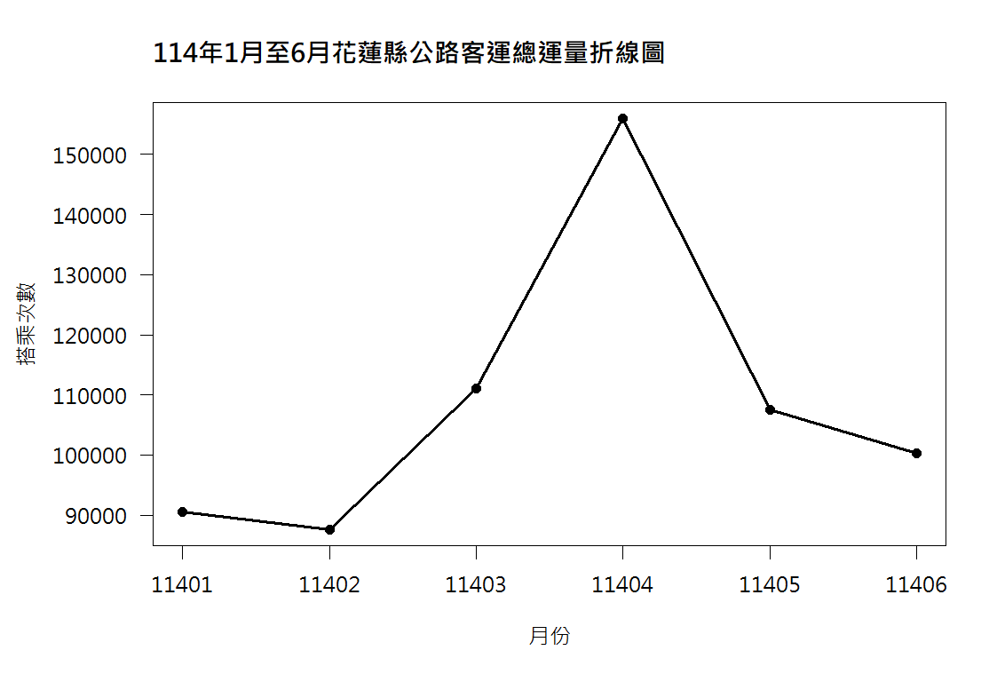
圖1.1.1 114年1月至114年6月花蓮縣公路客運總運量折線圖
由圖1.1.1可以看出，114年1月至6月花蓮縣公路客運總運量呈現「先降後升再回落」的趨勢。1月運量約9萬人次，2月略為下降至約8.8萬人次，為期間低點，推測與春節後旅運需求短暫減弱有關。自3月起運量明顯回升至約11萬人次，並於4月大幅攀升至約15.5萬人次，達到整體高峰，顯示連續假期及觀光活動帶動跨區移動需求增加。其後5月與6月運量回落至約10萬至11萬人次，反映觀光熱潮趨緩，運量逐漸回歸穩定水準。整體而言，花蓮公路客運運量在震後逐步回升，並受觀光與假期影響呈現階段性波動。

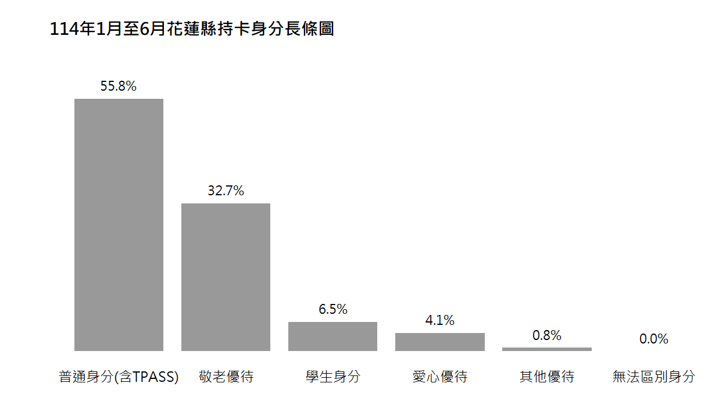
圖1.1.2 114年1月至114年6月花蓮縣公路客運持卡身分長條圖
持卡身分 | 人數 | 百分比
普通身分(含TPASS) | 364382 | 55.8%
敬老身分 | 213681 | 32.7%
學生身分 | 42730 | 6.5%
愛心身分 | 26793 | 4.1%
其他優待 | 5245 | 0.8%
無法區別身分 | 27 | 0.0%
表1.1.1 114年1月至114年6月花蓮縣公路客運持卡身分統計表

由圖1.1.X可以看出，114年1月至6月花蓮縣公路客運乘客以「普通身分（含TPASS）」占55.8%為最多，顯示公路客運使用仍以一般民眾及通勤族群為主要來源。敬老優待占32.7%，比例亦相當高，反映高齡人口在公路客運使用中具有重要地位，顯示其在跨區移動與日常交通中仍高度依賴大眾運輸。
學生身分占6.5%，占比相對較低，顯示其搭乘需求較為有限；愛心優惠占4.1%，其他優惠占0.8%，整體比例偏低，反映特殊優惠族群的搭乘頻率相對較少。無法區別身分為0%，顯示本資料在分類上具有良好的完整性與一致性。
整體而言，花蓮縣公路客運乘客結構以一般民眾與敬老族群為主體，呈現穩定且以日常交通需求為核心的使用特性。

